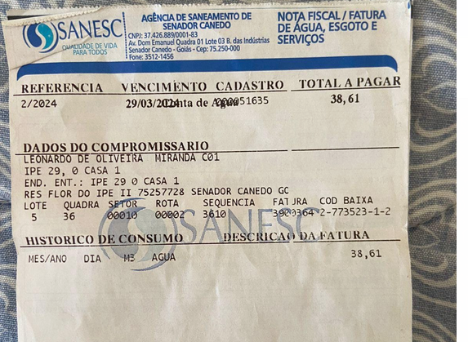
Mãe: +55 62 9431-1221 MARIA DE NAZARÉ
Esposa: +55 62 9538-6643 ALLINY PONTES

Metrópoles Mamoraria EDUARDO (62) 3941-6700

PIS:164.80711.09-3

